**Exercícios de divisão**

## Questão 1

Efetue as divisões a seguir e classifique-as em exatas ou não exatas.

a) C:\Users\Instrutor\AppData\Local\Microsoft\Windows\INetCache\Content.MSO\1C469DA3.tmp  
b) C:\Users\Instrutor\AppData\Local\Microsoft\Windows\INetCache\Content.MSO\2C060AA9.tmp  
c) C:\Users\Instrutor\AppData\Local\Microsoft\Windows\INetCache\Content.MSO\BFE32B9F.tmp  
d) C:\Users\Instrutor\AppData\Local\Microsoft\Windows\INetCache\Content.MSO\24865605.tmp

Respostas:

a) É uma divisão exata, pois não há resto.

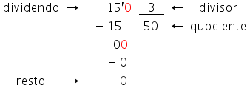b) É uma divisão não exata, pois há 7 de resto.

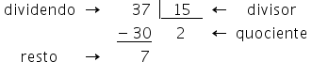c) É uma divisão exata, pois não há resto.

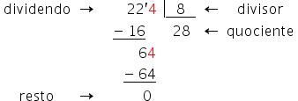d) É uma divisão não exata, pois há 12 de resto.

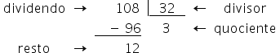

## Questão 2

Júlia decidiu vender caixas com doces para arrecadar dinheiro e poder viajar nas férias. Ela comprou 12 caixas e com os ingredientes produziu: 50 brigadeiros, 30 beijinhos, 30 cajuzinhos e 40 bem casados. De acordo com a produção de Júlia, quantos doces ela deve colocar em cada caixa para serem vendidos?

Resposta correta: 12 doces.

A primeira coisa a se fazer é somar quantos doces foram produzidos.

50 + 30 + 30 + 40 = 150 doces

Agora, podemos realizar uma conta de divisão e o quociente dará o número de caixas que Júlia deve utilizar.

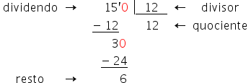

Portanto, cada caixa deve conter 12 doces e restarão 6 doces.

## Questão 3

Para realizar um campeonato de vôlei em uma escola o professor de educação física decidiu dividir os 96 alunos em grupos. Sabendo que cada equipe para esse esporte deve ser composta por 6 pessoas, quantas equipes o professor conseguiu formar?

Resposta correta: 16 equipes.

Para encontrar o número de equipes, basta dividir o número total de alunos pelo número de pessoas que deve conter em cada equipe.

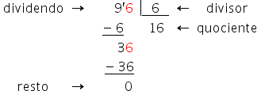

Portanto, não há resto na divisão e todos os alunos serão inseridos nas 16 equipes formadas.

## Questão 4

Com base na operação 14 C:\Users\Instrutor\AppData\Local\Microsoft\Windows\INetCache\Content.MSO\96E10D0F.tmp 2 = 7, verifique se as afirmações abaixo estão corretas ou erradas.

a) O número 2 é o divisor da operação.  
b) O quociente é o resultado da operação.  
c) Essa operação é inversa à multiplicação.  
d) A igualdade equivalente à operação é 7 x 2 = 14.

Resposta: todas as alternativas estão corretas.

Essa operação pode ser representada da seguinte forma:

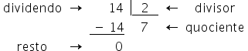

Analisando as alternativas, temos:

a) CORRETA. O número 2 divide o número 14 e a operação apresenta o resultado 7.

b) CORRETA. O quociente da operação é o número 7, que corresponde ao resultado.

c) CORRETA. Isso representa que 7 está contido duas vezes no número 14.

d) CORRETA. Se a multiplicação é a operação inversa da divisão, então C:\Users\Instrutor\AppData\Local\Microsoft\Windows\INetCache\Content.MSO\1F2BBCB.tmp e C:\Users\Instrutor\AppData\Local\Microsoft\Windows\INetCache\Content.MSO\D63C5311.tmp.

## Questão 5

Para um aniversário, as 30 mesas disponíveis em um salão de festa foram distribuídas de modo que cada mesa seria para 6 convidados e, mesmo assim, ainda restariam 2 convidados para acomodar. Sabendo disso, calcule quantas pessoas foram convidadas para festa.

Resposta correta: 182 convidados.

Para responder a essa pergunta, você deve determinar quem é cada termo dessa operação:

quociente x divisor + resto = dividendo

O dividendo, que é o resultado, corresponde ao número de convidados.

Vamos interpretar a questão.

* Se 2 convidados não ficaram em nenhuma das 30 mesas, então o número 2 representa o resto.
* O número de convidados é dividido por mesa, então esse é o dividendo.
* O número de mesas é o divisor, pois vai distribuir a quantidade de convidados.
* O número de pessoas por mesa é o quociente, pois corresponde ao resultado da divisão.

Substituindo os números na operação, temos:

Quociente x divisor + resto = dividendo

6 x 30 + 2 = x

180 + 2 = x

182 = x

Para comprovar, podemos utilizar a operação de divisão.

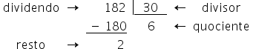

Portanto, o número de convidados para festa é 182.

## Questão 6

Ao final de um campeonato de futebol, o time ganhador teve 19 pontos. Para conseguir essa pontuação, o time teve apenas um empate e foi vitorioso nos demais jogos. Determine quantos jogos eles ganharam, sabendo que um empate dá 1 ponto e uma vitória dá 3 pontos.

Resposta correta: 6 vitórias.

Se o time teve apenas um empate e esse resultado deu só 1 ponto ao time, então para encontrar o número de vitórias é preciso primeiro subtrair esse ponto na pontuação final e encontrar os pontos que correspondem às vitórias.

19 - 1 = 18

Agora, para descobrir o número de vitórias basta dividir os 18 pontos pelos 3 pontos que vale cada triunfo do time.

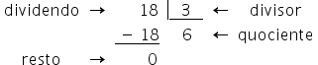

Portanto, o time ganhador teve 6 vitórias.

## Questão 7

No mercado de alimentos, o ovo de galinha é um produto consumido por pessoas em muitos países. É comum vender os ovos organizados em caixas com 1 dúzia. Uma granja contabilizou a produção de 19 200 ovos que serão embalados em caixas com 1 dúzia. A empresa possui 1 560 embalagens e o gerente precisa saber se o estoque será suficiente para embalar todos os ovos. As embalagens que a empresa possuí serão suficientes?

Precisamos dividir o total de ovos por 12.

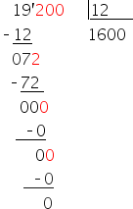Serão necessárias 1 600 embalagens.

Portanto, as embalagens não serão suficientes e o gerente da empresa deve encomendar novas embalagens.

## Questão 8

A loja Eletrônico Legal acaba de anunciar uma nova promoção em seu site: uma geladeira com 25% de desconto que está saindo por R$ 2 465,00. Um comprador que tenha realizado um pagamento de entrada no valor de R$ 765,80 e dividido o restante em 12 parcelas iguais, pagou quanto em cada parcela?

Primeiro devemos saber o quanto restou para dividir, após pagar a entrada.

2 465,00 - 765,80 = 1 699,20

Agora fazemos a divisão por 12.

C:\Users\Instrutor\AppData\Local\Microsoft\Windows\INetCache\Content.MSO\44545E89.tmpComo há duas casas decimais no dividendo, multiplicamos ambos, dividendo e divisor por 100, depois continuamos a conta.

C:\Users\Instrutor\AppData\Local\Microsoft\Windows\INetCache\Content.MSO\6ABD0A7F.tmpRealizamos a conta de dividir normalmente.

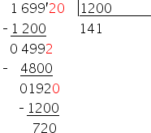Como restaram 720, podemos continuar a conta, basta acrescentarmos um zero no resto e uma vírgula no quociente.

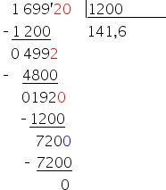

Portanto, o cliente irá pagar R$ 141,60 em cada parcela.

## Questão 9

Monique, Sara e Valentina marcaram de se encontrar para conversar e comer. Elas optaram por uma pizzaria e pediram a maior pizza do cardápio que custava R$ 44,00 e, ainda pediram uma pizza doce de sobremesa, que custava R$ 26,00. Ao final, ainda foi acrescentado uma taxa de serviços no valor de R$ 8,00. Por fim, decidiram dividir a conta em partes iguais. Quanto cada uma das amigas pagou?

O total da conta foi:

R$ 44,00 + R$ 26,00 + R$ 8,00 = R$ 78,00

Dividindo por 3

